**FUNCTIONAL SPECIFICATION DOCUMENT**

**[Nama Proyek/ Produk/ Sistem/ Aplikasi/ Fitur]**

# DAFTAR ISI

**DAFTAR ISI** **1**

**RIWAYAT DOKUMEN** **3**

**PENDAHULUAN** **4**

Objektif Dokumen 4

Target Audiens 4

Istilah dan Pengertian 4

**ANALISA DAN PERANCANGAN PROYEK/PRODUK/SISTEM/APLIKASI/FITUR** **5**

Objektif 5

User Stories 5

Use Case 5

Diagram Aktivitas 6

Diagram Sekuensial 7

Diagram Hubungan Entitas 8

Desain Tampilan 9

Prototipe 10

**PERSYARATAN PROYEK/PRODUK/SISTEM/APLIKASI/FITUR** **11**

Objektif 11

Persyaratan Fungsional 11

Persyaratan Non-Fungsional 11

Persyaratan Pengembangan 11

Persyaratan Perangkat Keras/Antarmuka 11

Persyaratan Perangkat Lunak dan Lingkungan Aplikasi 12

Persyaratan Kompatibilitas 12

Persyaratan Kinerja 13

Persyaratan Penggunaan 13

Persyaratan Kapasitas 13

Persyaratan Skalabilitas 13

Persyaratan Keandalan 14

Persyaratan Ketersediaan 14

Persyaratan Pemeliharaan 14

Persyaratan Keamanan 15

Persyaratan Dokumentasi 15

Persyaratan Dukungan dan Pelatihan 16

Persyaratan Lainnya 17

# RIWAYAT DOKUMEN

| **No.** | **Tanggal** | **Versi** | **Keterangan** | **Nama** |
| --- | --- | --- | --- | --- |
|  |  |  |  |  |
|  |  |  |  |  |

# PENDAHULUAN

## Objektif Dokumen

*Functional Specification Document* (FSD) adalah dokumen formal yang digunakan untuk menggambarkan secara rinci dalam menghasilkan suatu proyek/produk/sistem/aplikasi/fitur, tampilan, dan interaksi dengan pengguna. Pada dasarnya, FSD menggambarkan bagaimana sebuah proyek/produk/sistem/aplikasi/fitur harus berjalan dari sudut pandang user, tidak memperdulikan bagaimana hal tersebut diimplementasikan secara teknis.

Dokumen ini adalah semacam pedoman untuk melakukan serangkaian proses pengembangan. FSD juga berisi deskripsi formal dari tugas-tugas pengguna, kaitannya dengan proyek/produk/sistem/aplikasi/fitur lainnya, dan kegunaan dari tiap proyek/produk/sistem/aplikasi/fitur yang dibuat.

Dalam dokumen ini juga akan ditambahkan informasi, bukan hanya mencakup persyaratan fungsionalnya saja, melainkan juga akan ada informasi mengenai persyaratan non-fungsional dari proyek/produk/sistem/aplikasi/fitur [nama].

Dokumen ini dimaksudkan agar dapat menjadi fleksibel akan perubahan sepanjang pengembangan proyek/produk/sistem/aplikasi/fitur, karena dalam tahap pengerjaannya akan diselesaikan dalam berbagai *sprint* dan rilis. Bukan tidak mungkin akan banyak sekali perubahan fungsi dan komponen utama di dalamnya. Untuk saat ini, tujuan utama pembuatan dokumen ini adalah untuk mengidentifikasi persyaratan fungsional pada tingkat *mid-level*.

## Target Audiens

Dokumen ini ditujukan kepada Pihak/tim terkait, *Project Manager*, *System Analyst*, *UI/UX Designer, dan Developer* agar dapat menyamakan persepsi dan menyetujui persyaratan untuk pengembangan dan penerapan proyek/produk/sistem/aplikasi/fitur [nama].

## Istilah dan Pengertian

Untuk menghindari ambiguitas dan untuk menyamakan persepsi di dalam implementasi ke depan, maka berikut ini akan dijelaskan beberapa istilah, pengertian, dan penamaan yang akan dipakai dalam pengembangan proyek/produk/sistem/aplikasi/fitur [nama] ini.

[Daftar istilah, kalau bisa berbentuk tabel]

# ANALISA DAN PERANCANGAN PROYEK/PRODUK/SISTEM/APLIKASI/FITUR

## Objektif

Pada bagian ini, akan dijelaskan gambaran utuh mengenai proyek/produk/sistem/aplikasi/fitur [nama] dalam bentuk *user stories*, *use case*, diagram-diagram, dan desain tampilan (*mockups* - *high fidelity*) yang akan digunakan oleh *end-user*.

## *User Stories*

*User Stories* adalah catatan atau daftar yang merangkum apa yang dapat dan perlu dilakukan pengguna/aktor dengan peran tertentu di dalam sistem yang akan kita kembangkan.

Penjelasan tambahan yang lebih spesifik terkait *user stories* proyek/produk/sistem/aplikasi/fitur [nama].

Contoh:

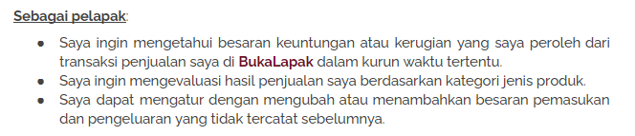

## *Use Case*

*Use Case* digunakan untuk menangkap sudut pandang pengguna (aktor) yang dapat menggambarkan langkah demi langkah atau proses yang dilalui pengguna untuk menyelesaikan beberapa tujuan dalam penggunaan suatu sistem. Berikut ini adalah ilustrasi untuk *Use Case* dari proyek/produk/sistem/aplikasi/fitur [nama].

[gambarkan]

Contoh bentuk diagram:

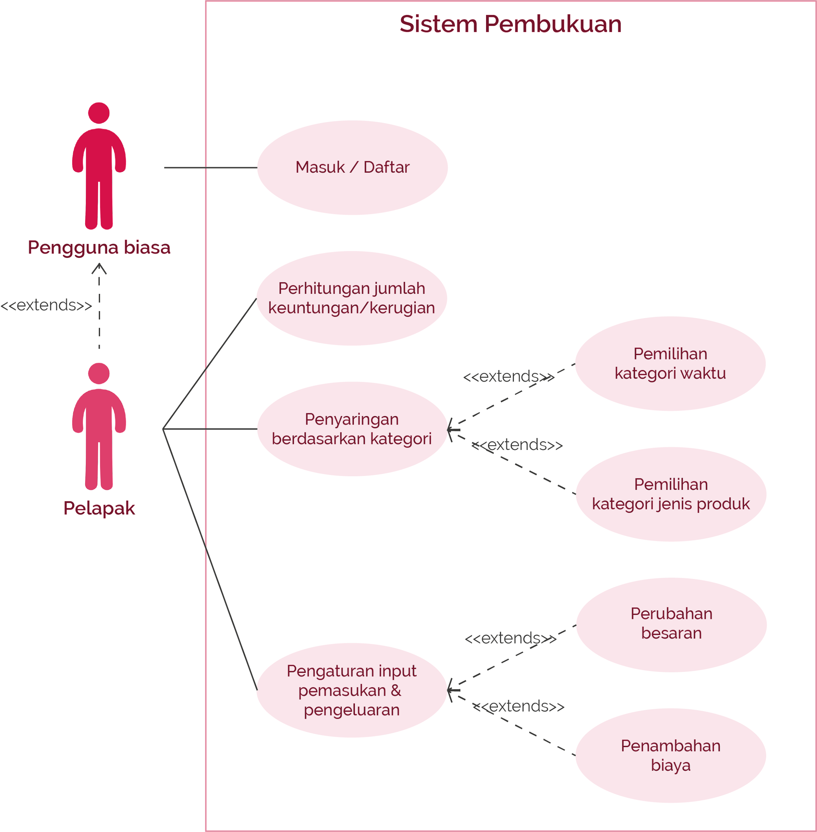

Diagram *Use Case* dari Sistem Pembukuan

## Diagram Aktivitas

Diagram Aktivitas digunakan untuk memodelkan *event* yang terjadi dalam suatu *use case*, di mana menggambarkan bagaimana *event* berawal, *decision* yang mungkin terjadi, dan bagaimana *event* berakhir. Diagram Aktivitas berikut ini akan merepresentasikan alur pengguna dari proyek/produk/sistem/aplikasi/fitur [nama].

[gambarkan]

Contoh bentuk diagram:

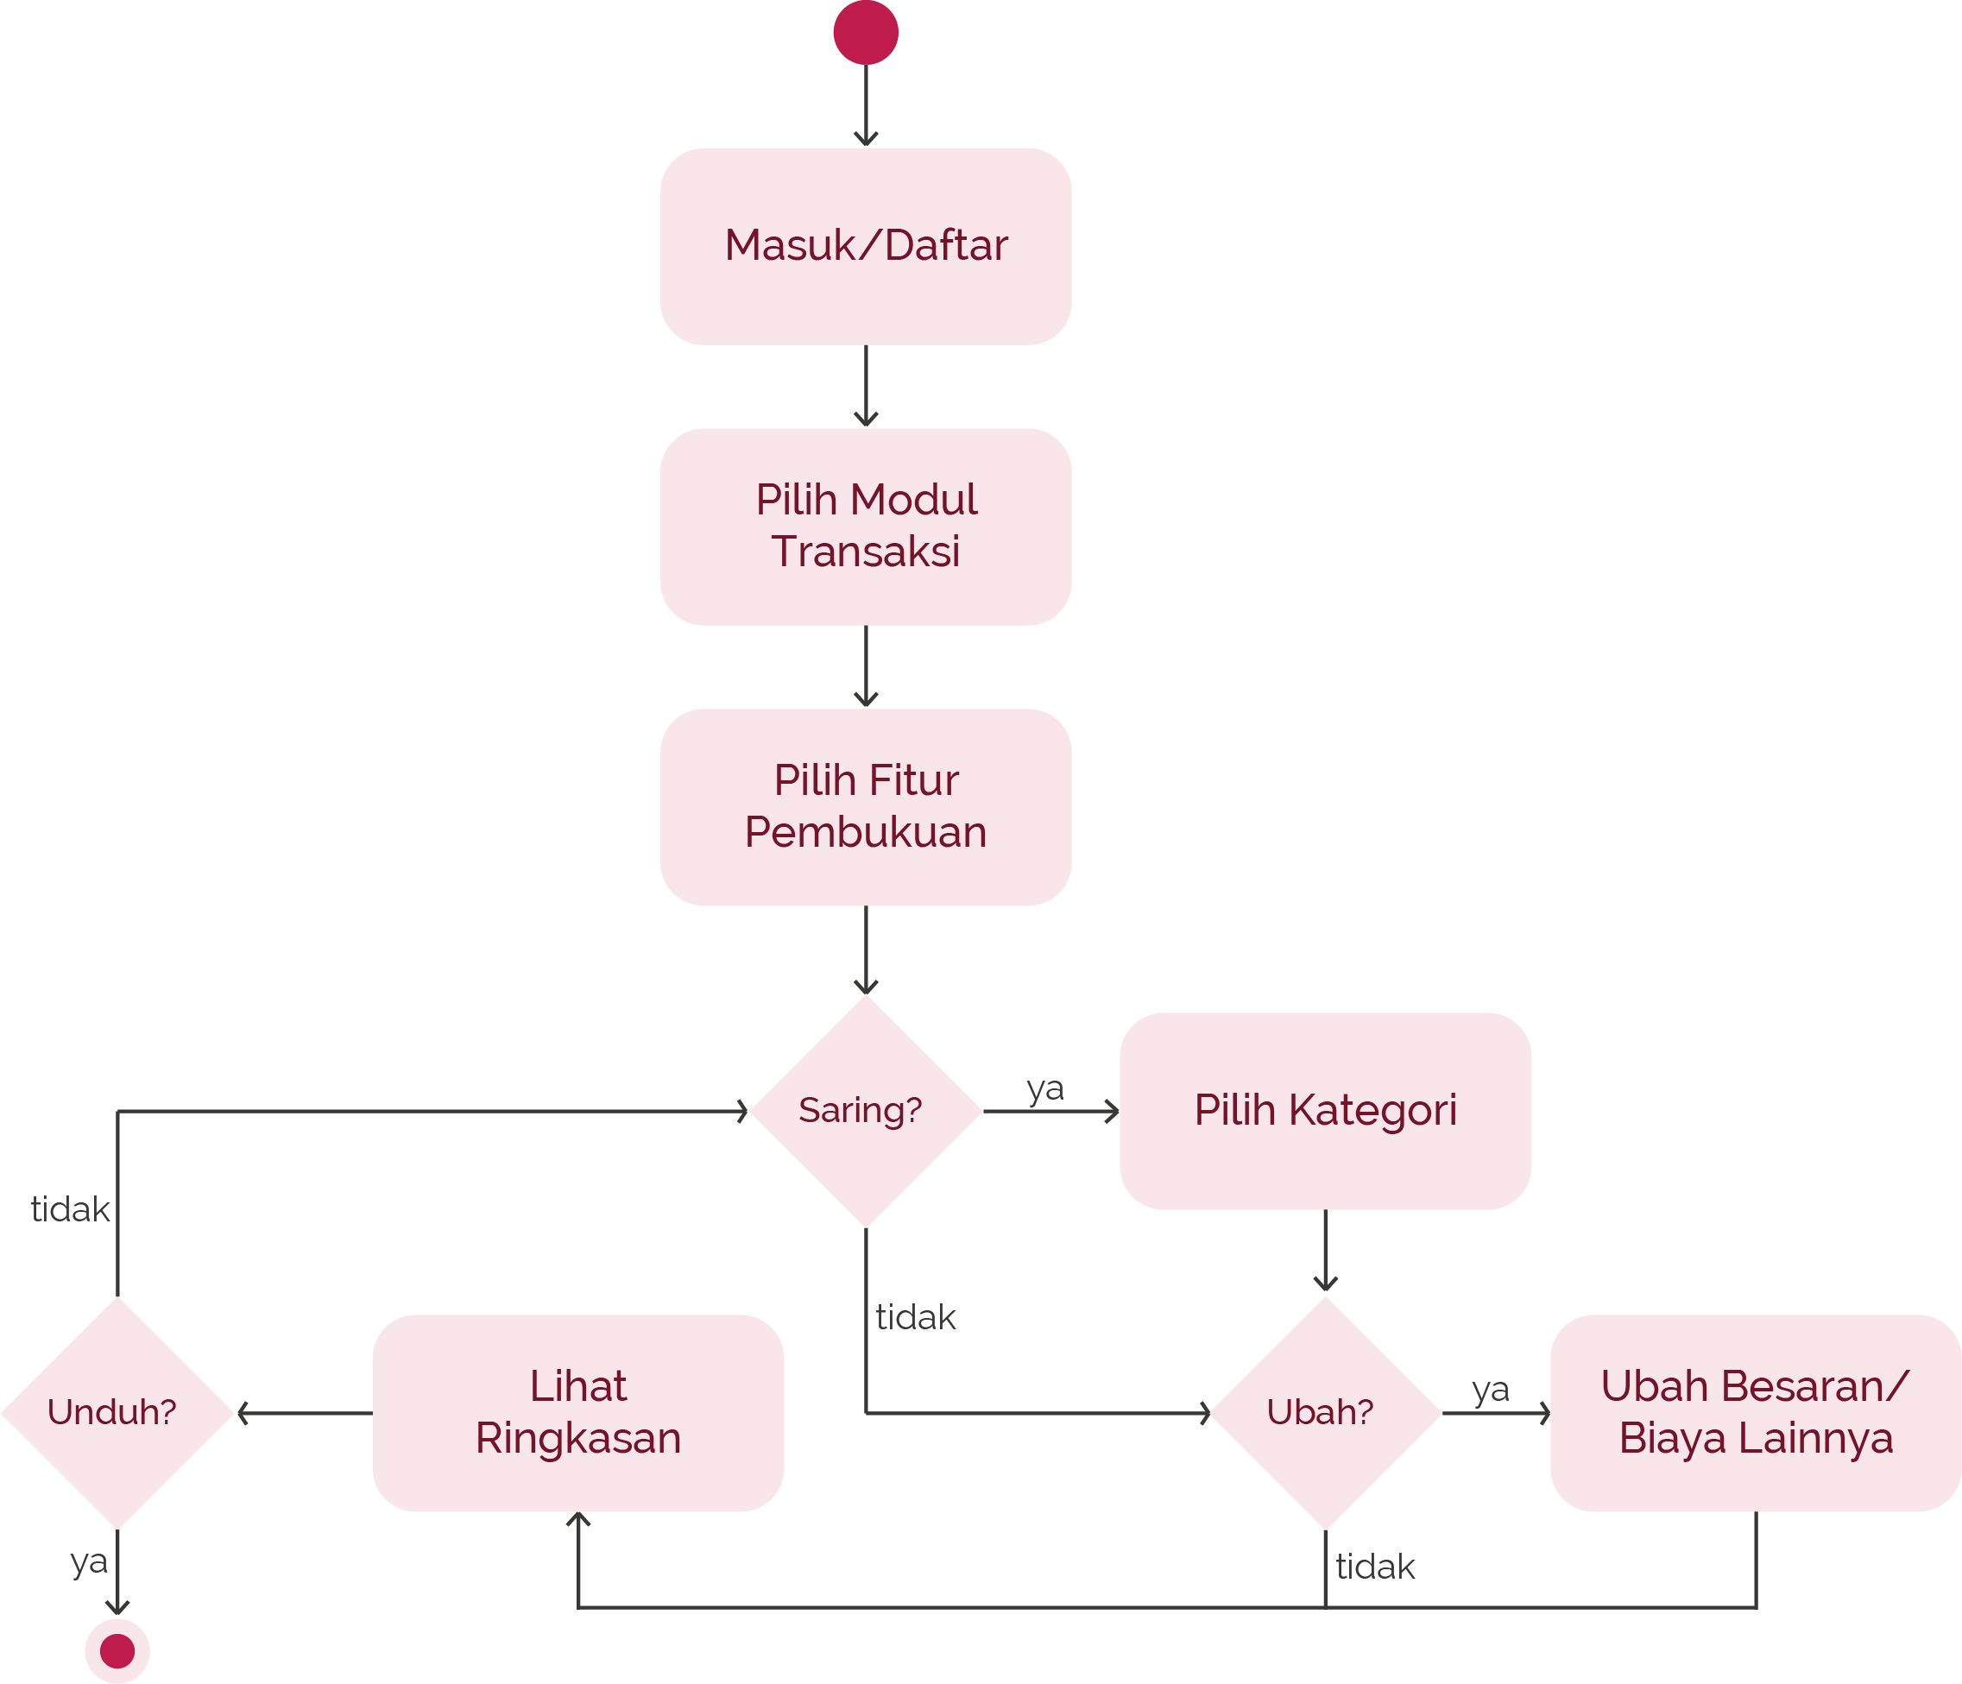

Diagram Aktivitas dari Sistem Pembukuan

## Diagram Sekuensial

Diagram Sekuensial berikut ini akan merepresentasikan interaksi antara objek dengan proyek/produk/sistem/aplikasi/fitur [nama] dalam waktu yang terurut.

[gambarkan]

Contoh bentuk diagram:

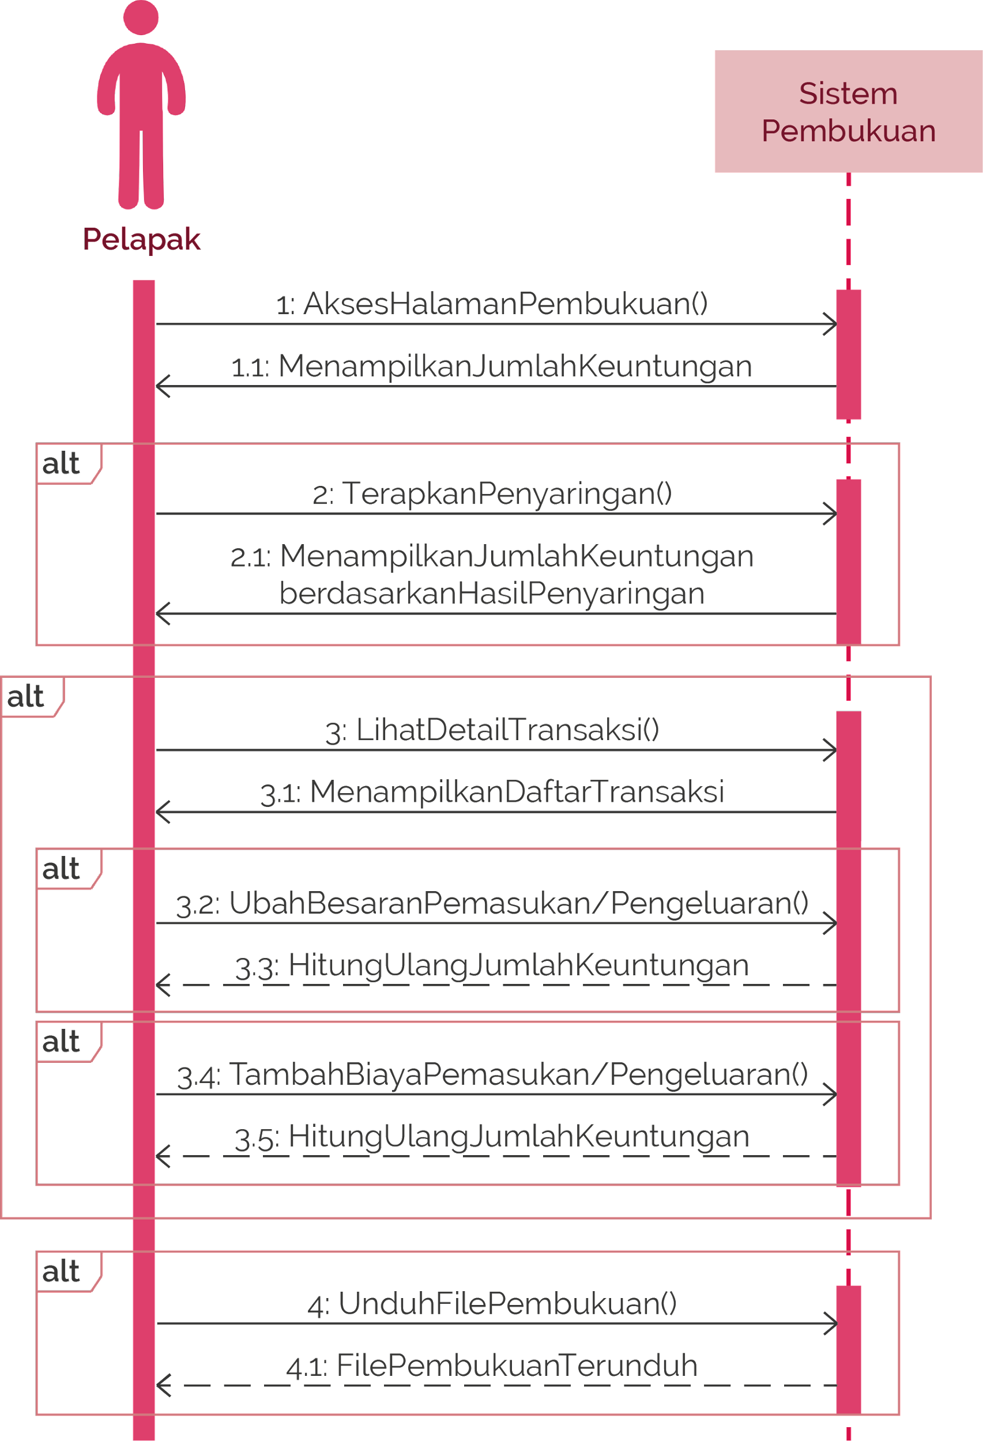

Diagram Sekuensial dari Sistem Pembukuan

## Diagram Hubungan Entitas

Diagram Hubungan Entitas atau biasa disebut dengan *Entity Relationship Diagram* (ERD) ini, akan merepresentasikan hubungan dari suatu set entitas/objek dari proyek/produk/sistem/aplikasi/fitur [nama] yang disimpan dalam database.

[gambarkan]

Contoh:

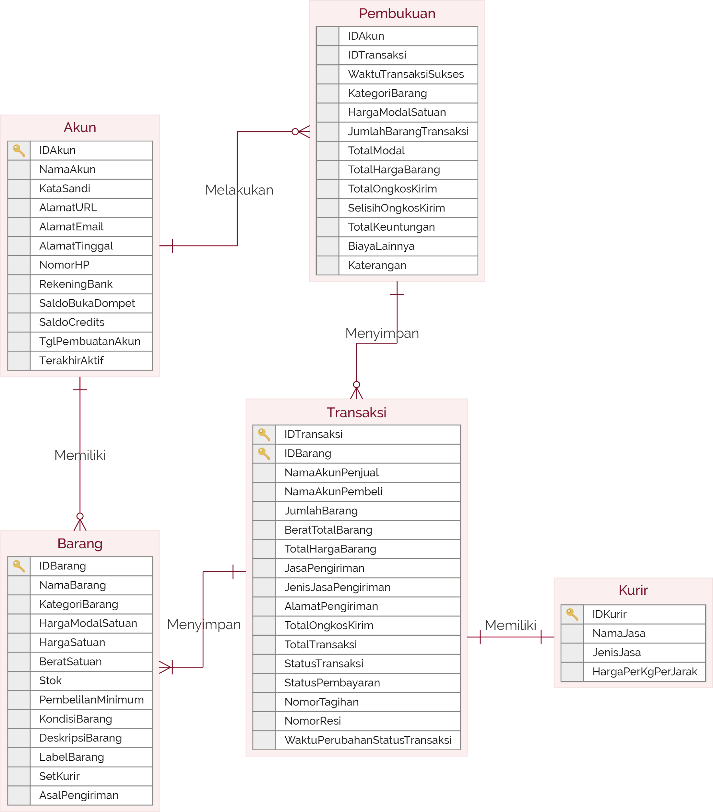

Diagram Hubungan Entitas dari Sistem Pembukuan

## Desain Tampilan

Pada bagian ini, akan disajikan fungsi utama atau halaman dari proyek/produk/sistem/aplikasi/fitur [nama] dalam bentuk *mockups*.

Penjelasan tambahan yang lebih spesifik terkait desain tampilan dari proyek/produk/sistem/aplikasi/fitur [nama].

[Sajikan gambar-gambar]

### Prototipe

Prototipe dari proyek/produk/sistem/aplikasi/fitur [nama] dapat diakses melalui link berikut:

| [https://www.figma.com/proto/……..](https://www.figma.com/proto/) |
| --- |

# PERSYARATAN PROYEK/PRODUK/SISTEM/APLIKASI/FITUR

## Objektif

Pada bagian ini, akan dijelaskan persyaratan fungsional maupun non-fungsional dalam pengembangan proyek/produk/sistem/aplikasi/fitur [nama].

## Persyaratan Fungsional

Pada tabel berikut ini, terdaftar beberapa fitur atau fungsi yang disediakan pada halaman proyek/produk/sistem/aplikasi/fitur [nama], yang berkaitan dengan fungsionalitas teknis dari proyek/produk/sistem/aplikasi/fitur [nama] itu sendiri.

Tabel 1: Daftar Persyaratan Fungsional untuk proyek/produk/sistem/aplikasi/fitur [nama]

| **ID** | **Deskripsi** | |
| --- | --- | --- |
| FNR01 | Menyediakan fitur pencarian berdasarkan kata kunci | |
| FNR02 | Menyediakan fitur pilihan simpan atau batalkan perubahan yang terjadi | |
| FNR03 | Menyediakan fitur unduh file dalam bentuk format PDF, XLS, XLSX, dan CSV | |
| ... |  | |

## Persyaratan Non-Fungsional

Persyaratan non-fungsional menggambarkan persyaratan yang menentukan kriteria yang dapat digunakan untuk mengevaluasi operasional proyek/produk/sistem/aplikasi/fitur [nama] dalam kondisi tertentu. Berikut penjabarannya:

### Persyaratan Pengembangan

Persyaratan ini merupakan solusi mengenai lingkungan yang harus dipenuhi dalam pengembangan proyek/produk/sistem/aplikasi/fitur [nama].

#### Persyaratan Perangkat Keras/Antarmuka

Tabel 2: Daftar Persyaratan Perangkat Keras/Antarmuka untuk proyek/produk/sistem/aplikasi/fitur [nama]

| **ID** | **Deskripsi** | |
| --- | --- | --- |
| HRR01 | Komputer/laptop beserta perangkat pendukungnya | |
| HRR02 | Handphone Android & iPhone | |
| HRR03 | Perangkat antarmuka untuk teknologi jaringan (seperti modem, *router*, *switch*, kabel LAN, dll) | |
| ... |  | |

#### Persyaratan Perangkat Lunak dan Lingkungan Aplikasi

Tabel 3: Daftar Persyaratan Perangkat Lunak dan Lingkungan Aplikasi untuk proyek/produk/sistem/aplikasi/fitur [nama]

| **ID** | **Deskripsi** | |
| --- | --- | --- |
| SFR01 | Menyediakan driver untuk perangkat fisik antarmuka | |
| SFR02 | Menggunakan lingkungan pengembangan perangkat lunak yang standar (seperti Microsoft Visual Studio, GitHub, dll) | |
| SFR03 | Menggunakan sistem antarmuka yang terdefinisi dengan baik, dan juga API yang terdokumentasi dengan baik | |
| ... |  | |

### Persyaratan Kompatibilitas

Persyaratan ini merupakan kondisi yang mendukung proyek/produk/sistem/aplikasi/fitur [nama] dan juga merupakan suatu lingkungan di mana proyek/produk/sistem/aplikasi/fitur akan beroperasi. Karena teknologi komputer berkembang dengan sangat cepat, kita tidak bisa menjamin bahwa proyek/produk/sistem/aplikasi/fitur [nama] akan berjalan dengan sempurna di semua sistem. Teknologi yang lebih baru cenderung menawarkan pengalaman yang lebih baik.

Tabel 4: Daftar Persyaratan Kompatibilitas untuk proyek/produk/sistem/aplikasi/fitur [nama]

| **ID** | **Deskripsi** | |
| --- | --- | --- |
| CMR01 | Mendukung pada sistem operasi seluler (Android 4.4+, iOS 9+) | |
| CMR02 | Mendukung pada browser (Firefox 45.0+ (Windows, Mac), Chrome 49.0+ (Windows, Mac), Safari 7+ (Mac), Internet Explorer 11+ (Windows), Edge (Windows)) | |
| CMR03 | Mendukung pada sistem operasi komputer (Windows: 7, 8, dan 10, Mac: Mavericks, Yosemite, El Capitan, Sierra, dan High Sierra (atau OSX/macOS 10.9+)) | |
| ... |  | |

### Persyaratan Kinerja

Persyaratan ini mencerminkan kebutuhan untuk tingkat penggunaan, kapasitas, skalabilitas, keandalan, ketersediaan, pemeliharaan, atau keamanan tertentu bagi proyek/produk/sistem/aplikasi/fitur [nama].

#### Persyaratan Penggunaan

Tabel 5: Daftar Persyaratan Penggunaan untuk proyek/produk/sistem/aplikasi/fitur [nama]

| **ID** | **Deskripsi** | |
| --- | --- | --- |
| USR01 | Menyediakan fitur *tooltip* untuk memberikan informasi mengenai *item* yang sedang diarahkan oleh kursor | |
| USR02 | Memberikan kemudahan pengguna untuk membatalkan operasi yang telah selesai atau yang sedang berlangsung dengan menyediakan fitur *undo/cancel* | |
| USR03 | Memberikan kemudahan pengguna untuk menggunakan pintasan umum (*shortcut*) ketika melakukan suatu aksi dengan satu gerakan cepat | |
| ... |  | |

#### Persyaratan Kapasitas

Tabel 6: Daftar Persyaratan Kapasitas untuk proyek/produk/sistem/aplikasi/fitur [nama]

| **ID** | **Deskripsi** | |
| --- | --- | --- |
| CPR01 | Tentukan limit jumlah *page views* per detik yang dapat ditangani oleh situs | |
| CPR02 | Tentukan nilai persentil yang harus disediakan untuk *server response time* | |
| CPR03 | Tentukan waktu yang diperlukan untuk melakukan suatu perhitungan atau *logic* tertentu | |
| ... |  | |

#### Persyaratan Skalabilitas

Tabel 7: Daftar Persyaratan Skalabilitas untuk proyek/produk/sistem/aplikasi/fitur [nama]

| **ID** | **Deskripsi** | |
| --- | --- | --- |
| SCR01 | Mengakomodasi peningkatan jumlah pengguna dan transaksi per milidetik | |
| SCR02 | Mengakomodasi pertumbuhan jumlah yang tak terbatas dari aksi-aksi yang dapat dilakukan oleh pengguna | |
| ... |  | |

#### Persyaratan Keandalan

Tabel 8: Daftar Persyaratan Keandalan dari proyek/produk/sistem/aplikasi/fitur [nama]

| **ID** | **Deskripsi** | |
| --- | --- | --- |
| RLR01 | Melakukan fungsi-fungsi yang diharapkan oleh pengguna | |
| RLR02 | Mentoleransi tindakan pengguna ketika membuat kesalahan atau menggunakan fitur dengan cara yang tidak terduga | |
| RLR03 | Menyediakan tindakan pencegahan atau prosedur yang diperlukan untuk menghindari kegagalan atau penyalahgunaan akses | |
| ... |  | |

#### Persyaratan Ketersediaan

Tabel 9: Daftar Persyaratan Ketersediaan untuk proyek/produk/sistem/aplikasi/fitur [nama]

| **ID** | **Deskripsi** | |
| --- | --- | --- |
| AVR01 | Sistem akan tersedia sekitar 99,9% yang artinya memungkinkan terjadinya *downtime* sekitar 8 jam per tahun kalender | |
| ... |  | |

#### Persyaratan Pemeliharaan

Tabel 10: Daftar Persyaratan Pemeliharaan untuk proyek/produk/sistem/aplikasi/fitur [nama]

| **ID** | **Deskripsi** | |
| --- | --- | --- |
| MNR01 | Tentukan waktu pemeliharaan preventif rata-rata dalam penerapan pembaruan rutin | |
| MNR02 | Tentukan tingkat kesuksesan melakukan tindakan perbaikan dalam waktu yang telah ditentukan | |
| MNR03 | Selalu perbarui produk dan *platform* termasuk *security patches* | |
| MNR04 | Memantau kesehatan sistem dan dengan cepat memulihkan layanan jika sesuatu yang buruk terjadi | |
| MNR05 | Melacak penyebab masalah seperti kegagalan sistem atau kinerja yang menurun | |
| MNR06 | Menyediakan dokumentasi yang baik dan model operasional yang mudah dipahami | |
| MNR07 | *Backup* data rutin untuk mencegah kehilangan data | |
| ... |  | |

#### Persyaratan Keamanan

Tabel 11: Daftar Persyaratan Keamanan untuk proyek/produk/sistem/aplikasi/fitur [nama]

| **ID** | **Deskripsi** | |
| --- | --- | --- |
| SER01 | Penerapan *Two-factor authentication* dan otentikasi via pesan/email | |
| SER02 | Mencegah akses yang tidak sah | |
| SER03 | Mengamankan komunikasi dari/ke perangkat menggunakan komunikasi yang terenkripsi (SSH, SSL, dll) | |
| SER04 | Memasang lapisan pelindung terhadap serangan siber | |
| SER05 | Sistem manajemen keamanan yang terintegrasi yang memungkinkan kebijakan keamanan diperbarui untuk mengurangi ancaman yang telah dikenal | |
| ... |  | |

### Persyaratan Dokumentasi

Persyaratan ini merupakan bentuk dukungan tertulis dalam pengembangan dan juga pemeliharaan proyek/produk/sistem/aplikasi/fitur [nama].

Tabel 12: Daftar Persyaratan Dokumentasi untuk proyek/produk/sistem/aplikasi/fitur [nama]

| **ID** | **Deskripsi** | |
| --- | --- | --- |
| **Sistem** | | |
| DCR01 | **Dokumentasi Sistem**: Dokumen yang mewakili gambaran dari sistem itu sendiri beserta bagian-bagiannya, yang mana termasuk di dalamnya yaitu dokumen persyaratan, keputusan desain, deskripsi arsitektur sistem, kode program, dan panduan pengguna.   * *Requirements Document* * *Software Architecture Document* * *Source Code Document* * *Quality Assurance Documentation*   + *Test Strategy*   + *Test Plan*   + *Test Case Specifications*   + *Test Checklists* * *Maintenance and Help Guide* | |
| DCR02 | **Dokumentasi Pengguna**: Meliputi manual yang dipersiapkan untuk *end-users*, yang mana termasuk di dalamnya yaitu tutorial, panduan pengguna, manual dalam menyelesaikan masalah, dan instalasi.   * *End-Users’ Document* * *System Administrators’ Documentation*   + *Functional Description*   + *System Admin Guide* | |
| ... |  | |
| **Proses** | | |
| DCR03 | **Dokumentasi Proses**: Mewakili seluruh dokumen yang dibuat selama tahap pengembangan dan pemeliharaan, yang mana termasuk di dalamnya yaitu standar-standar, dokumentasi proyek seperti rencana proyek, jadwal pengujian, laporan, catatan rapat, atau korespondensi bisnis.   * *Plans, Estimates, and Schedules* * *Reports and Metrics* * *Working Papers* * *Standards* | |
| ... |  | |

### Persyaratan Dukungan dan Pelatihan

Persyaratan ini didasarkan pada implikasi yang mempengaruhi kebutuhan dukungan dan pelatihan untuk pengguna dalam mengoperasikan proyek/produk/sistem/aplikasi/fitur [nama].

Tabel 13: Daftar Persyaratan Dukungan dan Pelatihan untuk proyek/produk/sistem/aplikasi/fitur [nama]

| **ID** | **Deskripsi** | |
| --- | --- | --- |
| STR01 | Menyediakan instruksi tertulis kepada *end-user* dalam penggunaan sistem | |
| STR02 | Memberikan pemahaman penuh kepada tim mengenai seluruh fungsi sistem yang mendukung bisnisnya | |
| ... |  | |

## Persyaratan Lainnya

Pada tabel berikut ini, terdaftar beberapa persyaratan lainnya yang belum tercakup pada bagian sebelumnya. Persyaratan ini akan mendukung proses pengembangan dengan asumsi apabila dalam proses pengembangannya mengikuti kerangka kerja *Scrum* dari Metodologi *Agile*.

Tabel 14: Daftar Persyaratan Dukungan dan Pelatihan untuk proyek/produk/sistem/aplikasi/fitur [nama]

| **ID** | **Deskripsi** | |
| --- | --- | --- |
| MSR01 | *Scrum Board* untuk menempatkan dan mengatur backlog (baik berupa perangkat fisik maupun perangkat lunak) | |
| MSR02 | *Scrum Master* untuk mengarahkan tim bertindak berdasarkan prinsip *Scrum* | |
| ... |  | |

## 